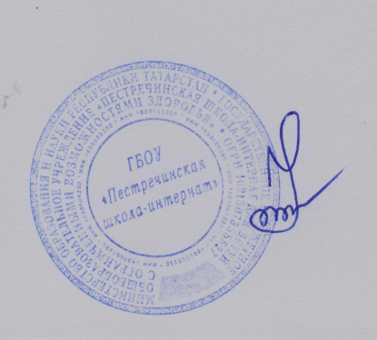
Утверждаю
Директор школы:
__________ Ф.Ф.Зарипов

Расписание
занятий школьного спортивного клуба
«Ракета»
на 2023-2024 учебный год

№ п/ п | Наименование секции | Кол-во учащихся | Руководитель | Дни занятий | Время проведения
1. | Настольный теннис | 12 | Гарипов Рифгат Гарафутдинович | Вторник | 18¹⁵-19⁰⁰
2. | Армрестлинг | 12 | Гарипов Рифгат Гарафутдинович | Среда | 18¹⁵-19⁰⁰
3. | Мини-футбол | 16 | Гарипов Рифгат Гарафутдинович | Четверг | 18¹⁵-19⁰⁰
 |  |  |  | Понедельник | 18¹⁵-19⁰⁰

